**LAPORAN TUGAS AKHIR LOGIKA MATEMATIKA**

**WEBSITE GERBANG LOGIKA**



**DISUSUN OLEH :**

Oktario Mufti

Ahmad Zuhdan

Ahmad Fadzil

Sunny Alodia

Stanislaus Arva

**JURUSAN TEKNOLOGI INORMASI**

**FAKULTAS TEKNIK**

**UNIVERSITAS TIDAR**

**2023**

**LAPORAN**

**TUGAS AKHIR LOGIKA MATEMATIKA**



|  |  |  |  |  |  |  |  |  |
| --- | --- | --- | --- | --- | --- | --- | --- | --- |
| **Diisi Mahsiswa Praktikan** | | | | | | | | |
| Nama Praktikan | Oktario, Zuhdan, Arva, Sunny, Fadzil | | | | | | | |
| NPM | 2320506044, 2340506069, 2320506051, 2320506057, 2320506047 | | | | | | | |
| Kelompok | Subur Jaya Abadi | | | | | | | |
| Judul | Gerbang Logika Matematika | | | | | | | |
| Tanggal | 22 November 2023 | | | | | | | |
| **Diisi Asisten Praktikum** | | | | | | | | |
| Tanggal Pengumpulan |  |  |  |  |  |  |  |  |
| Catatan |  | | | | | | | |

|  |  |  |
| --- | --- | --- |
| PENGESAHAN | | NILAI |
| Diperiksa oleh : | Disahkan oleh : |  |
| Asisten Praktikum | Dosen Pengampu |
|  |  |
| (Kurnadi) | (Imam Adi Nata M.kom) |

**BAB I**

TUJUAN

1. Menyelesaikan tugas akhir logika matematika

**BAB II**

DASAR TEORI

Gerbang logika adalah elemen dasar dalam desain rangkaian digital yang melakukan operasi logika pada input biner dan menghasilkan output sesuai dengan fungsi logika yang diberikan. Gerbang logika memiliki karakteristik khusus yang ditentukan oleh tabel kebenaran atau tabel kebenaran Boolean yang mendefinisikan hubungan antara input dan output.

Gerbang logika digunakan untuk membangun rangkaian yang lebih kompleks seperti decoder, multiplexer, flip-flop, dan lainnya. Mereka adalah dasar dari aljabar Boolean dan digunakan dalam pemrograman komputer, sirkuit digital, dan desain elektronik lainnya untuk memproses informasi secara logika.

**BAB III**

ALAT DAN BAHAN

1. Laptop
2. Visual Studio Code
3. Web browser
4. Framework bootstrap

**BAB IV**

LANGKAH KERJA

1. Siapkan alat dan bahan yang akan digunakan ketika praktikum.
2. Membuat tampilan halaman home menggunakan framework bootstrap seperti berikut:

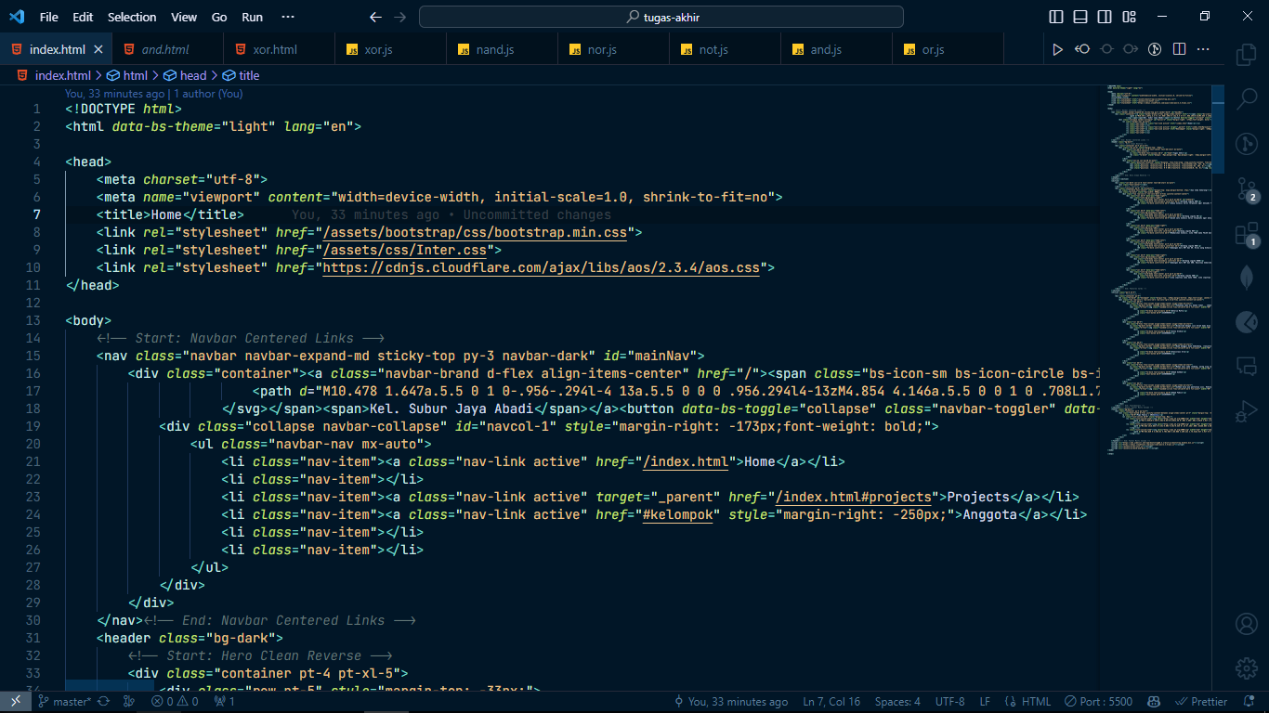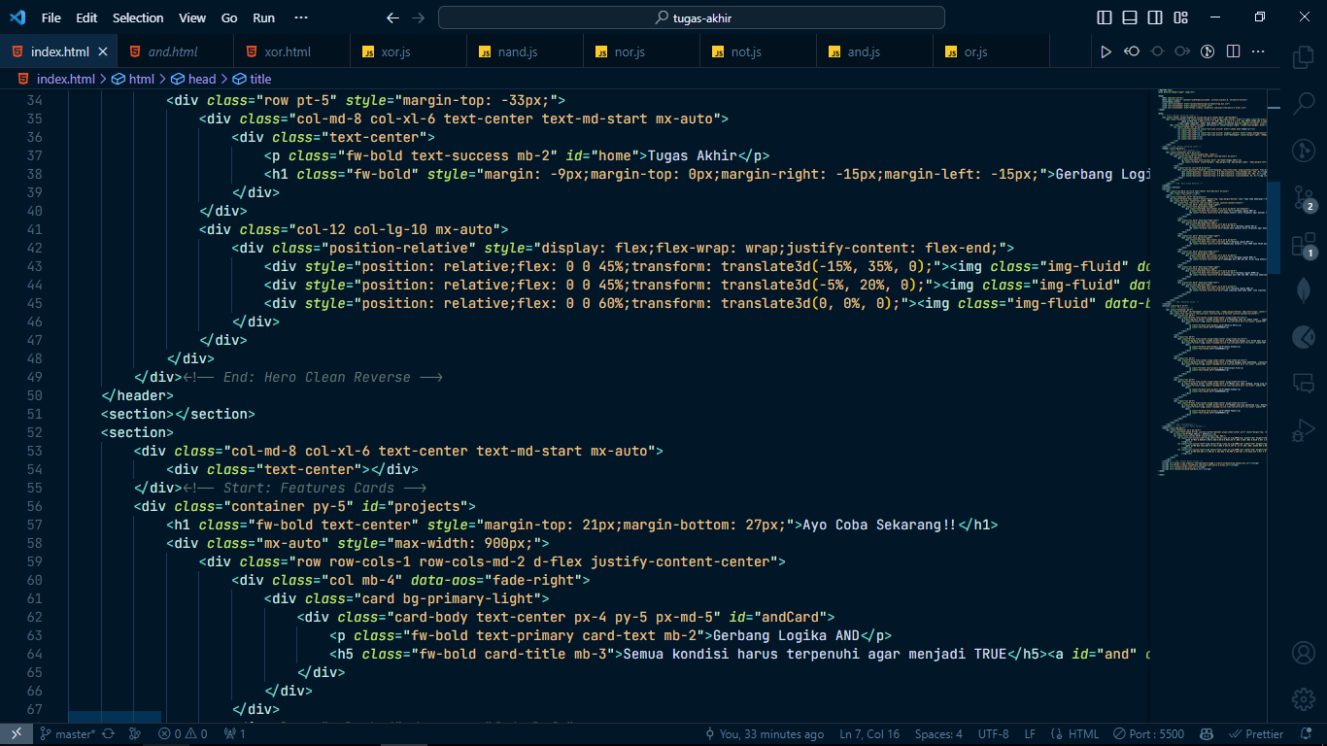

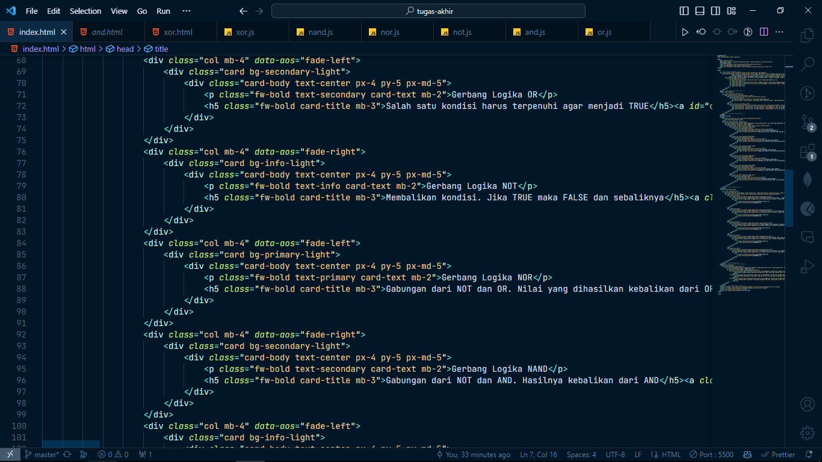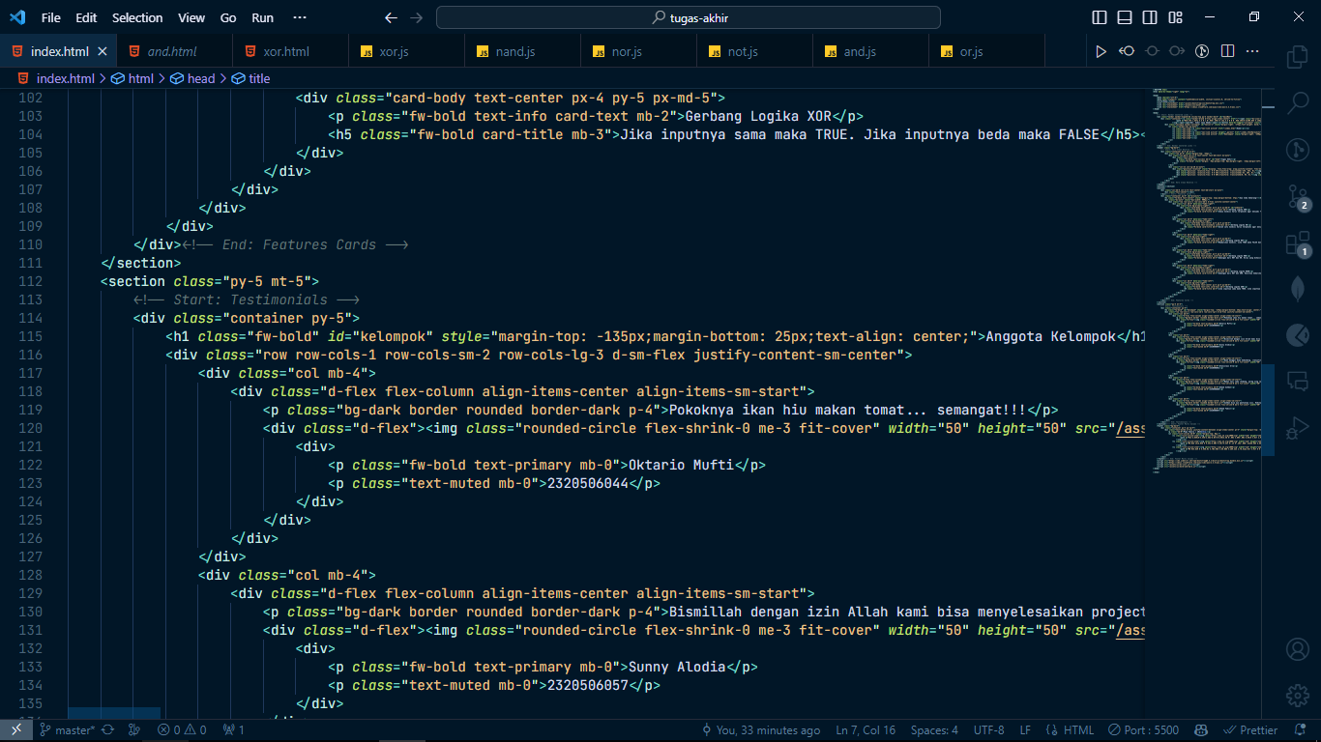

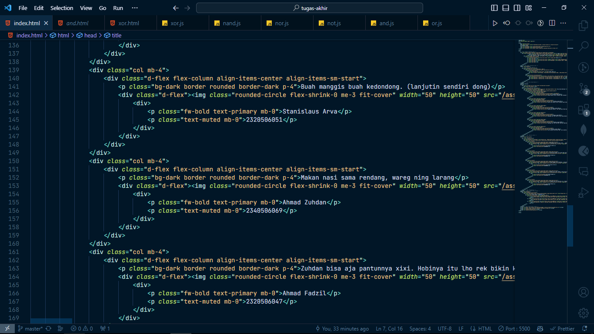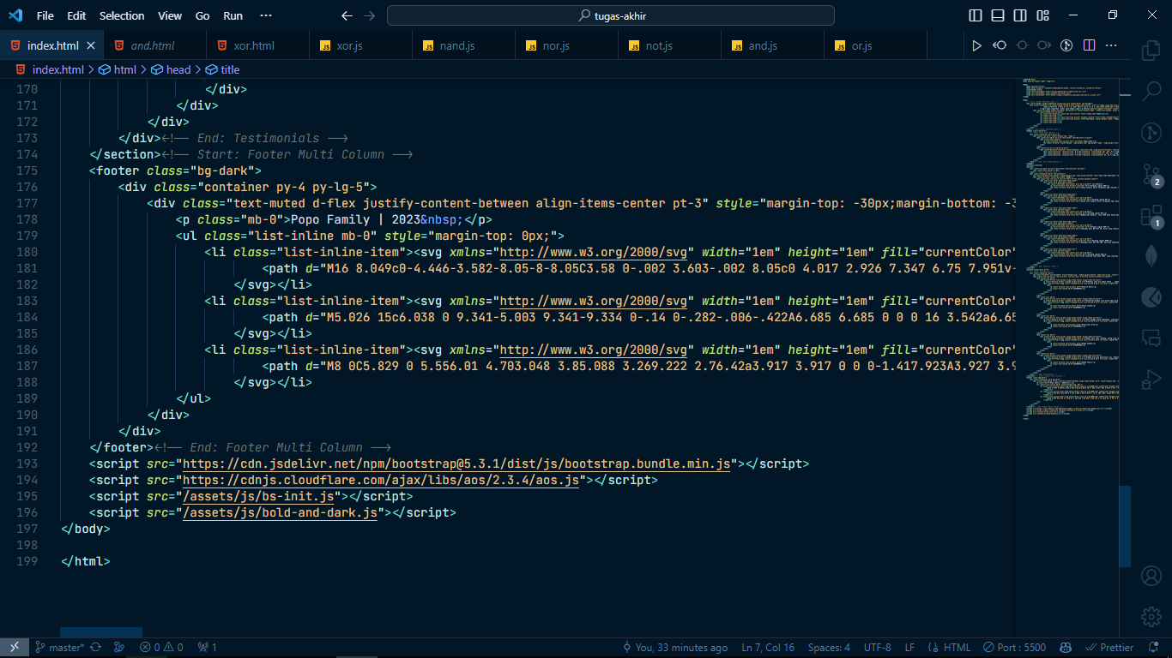

1. Membuat tampilan halaman and, or, not, nand, nor, xor. Sebagai contoh berikut adalah code dari halaman and:

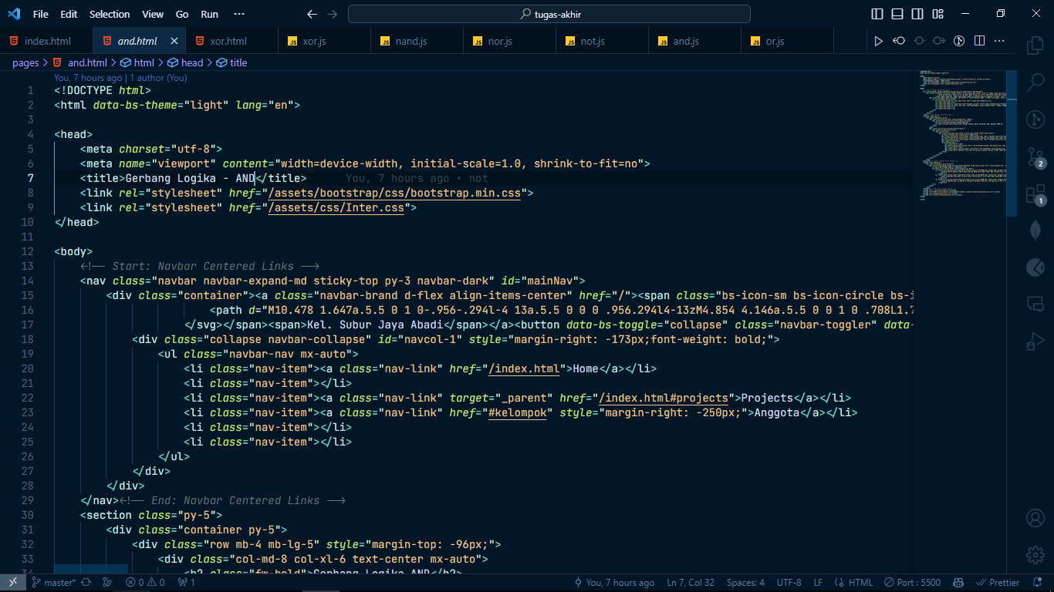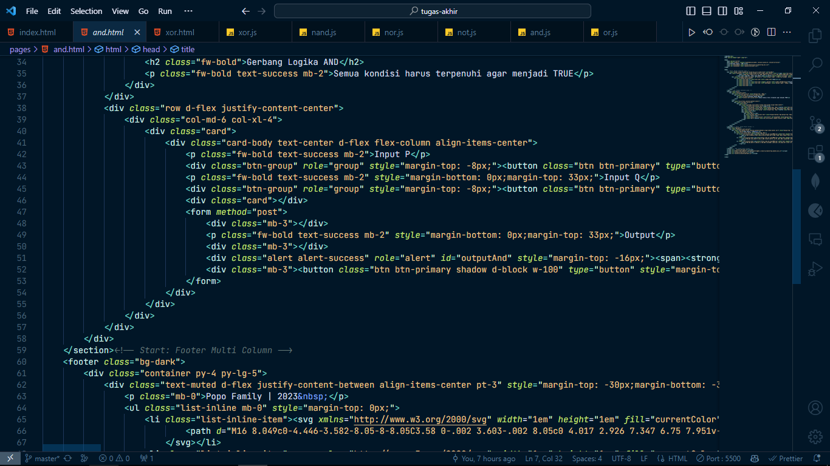

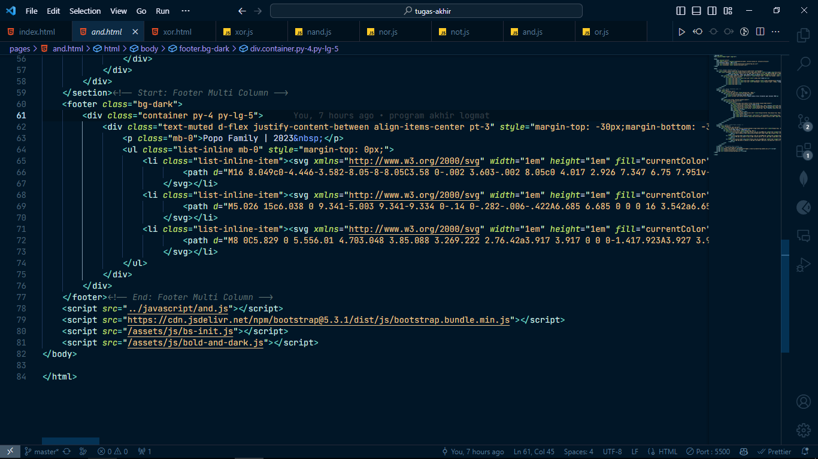

1. Membuat gerbang logika and, or, not, nor, nand, xor dengan javascript

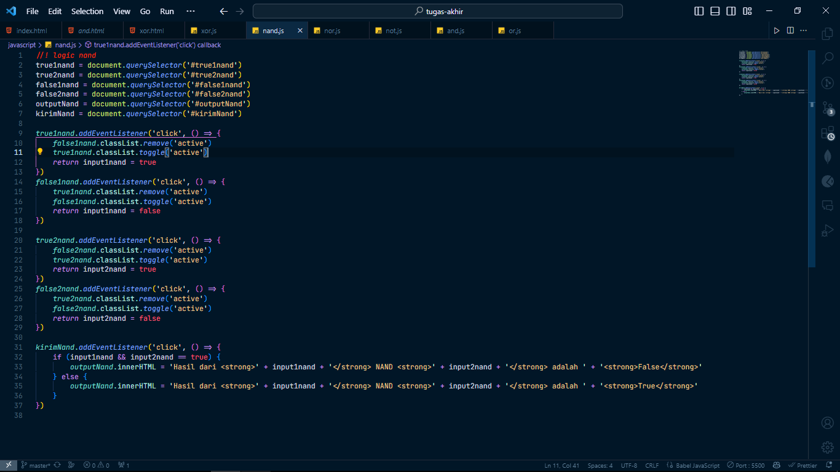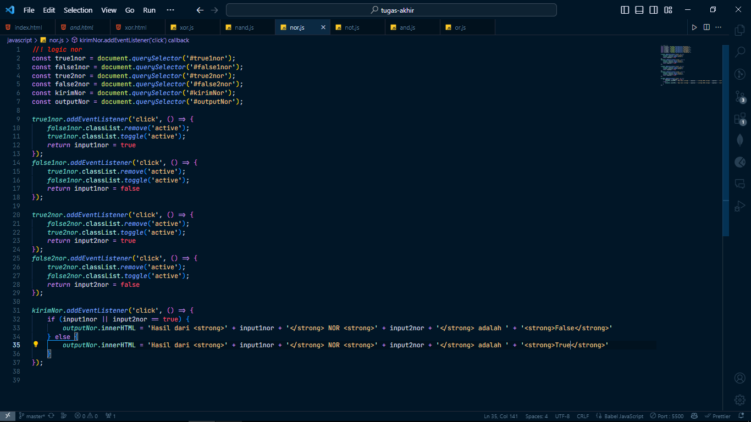

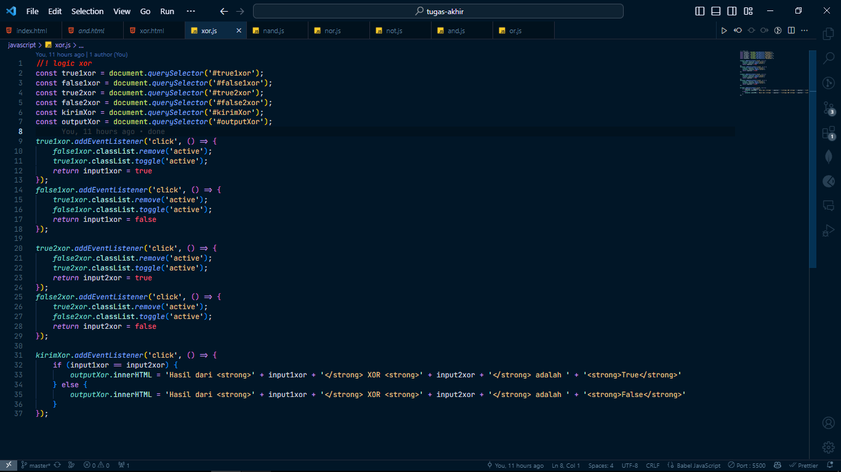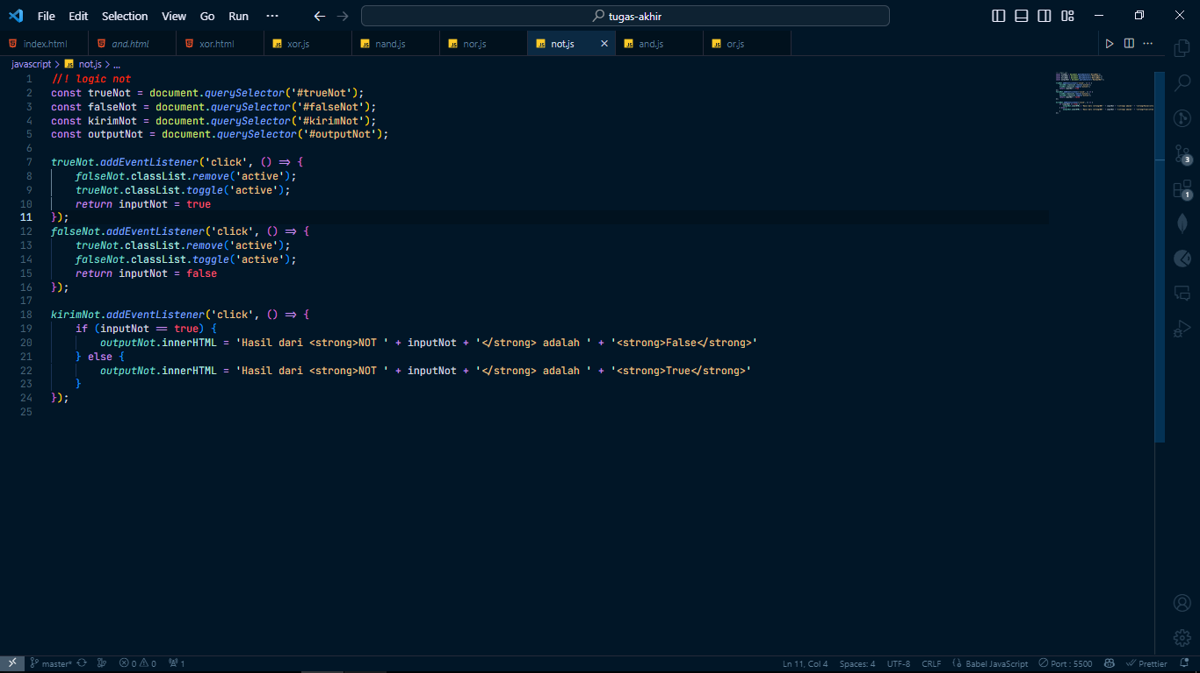

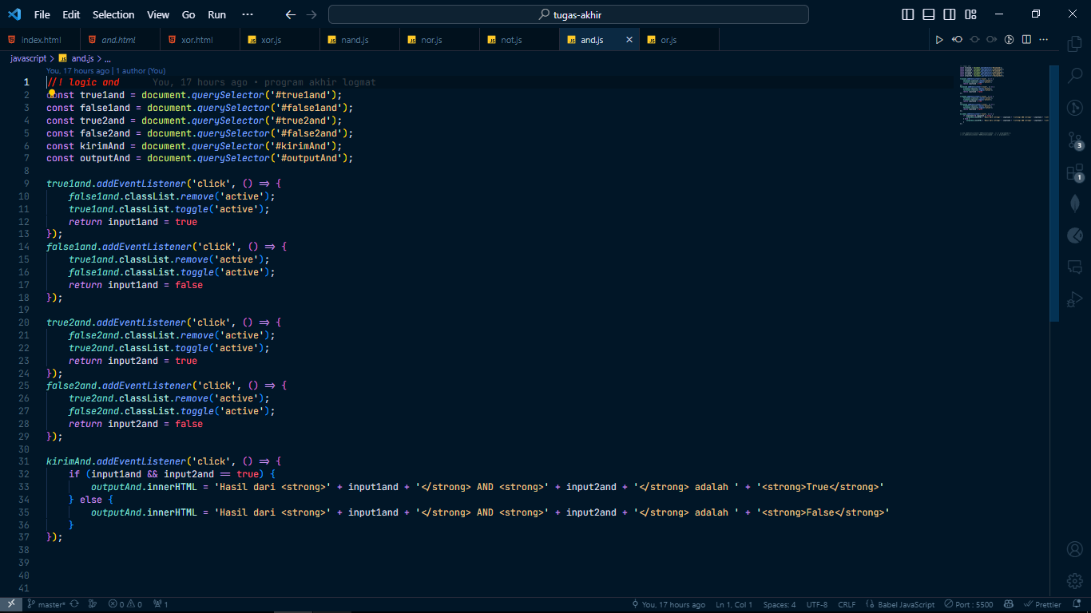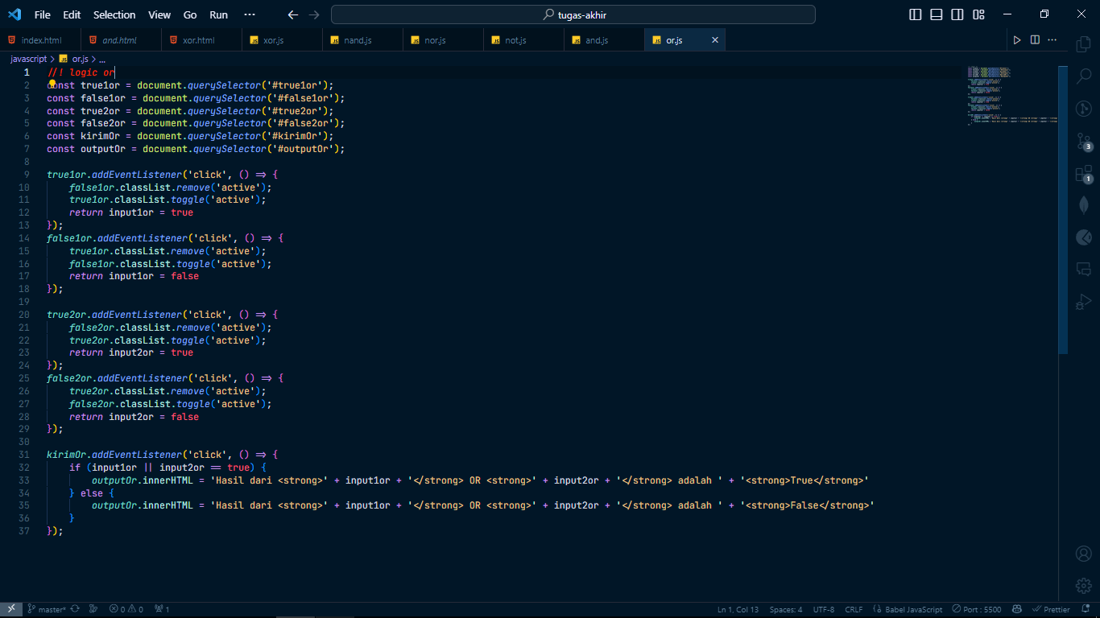

* Pertama kita memanggil element html di javascript agar nantinya dapat di olah dengan logika matematika
* Kedua membuat program agar Ketika sebuah tombol di click akan memiliki nilai true atau false
* Ketiga nilai yang sudah di dapatkan akan di olah Kembali sesuai gerbang logikanya

**BAB V**

HASIL DAN ANALISIS

1. Halaman untuk memilih gerbang

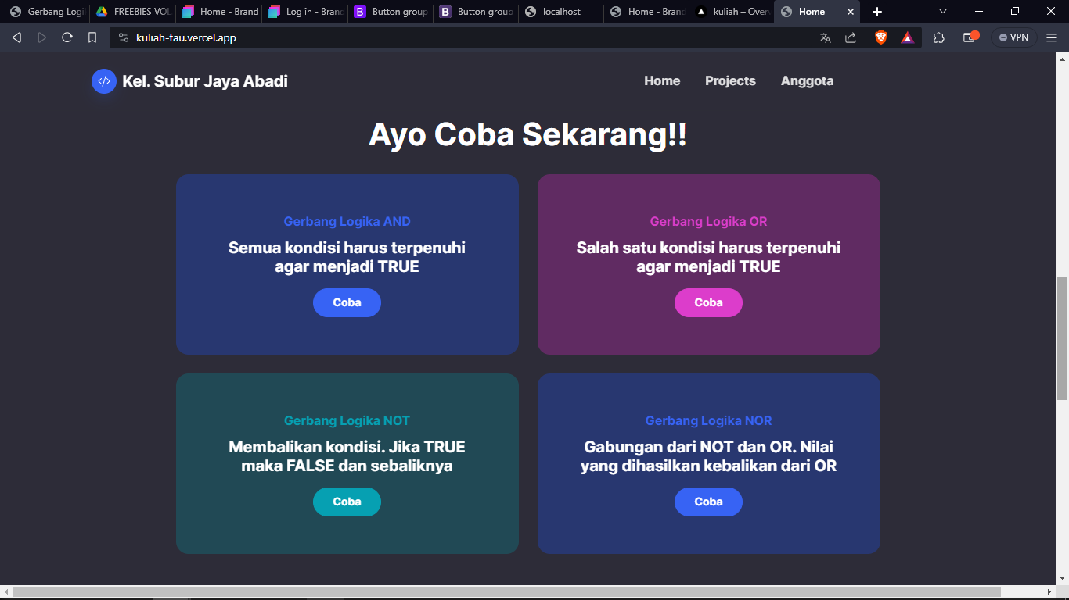

Pada bagian atas terdapat navbar yang berfungsi untuk memudahkan user untuk berpindah tampilan. Selanjutnya ketika user memilih salahsatu gerbang maka user akan diarahkan ke halaman selanjutnya berdasarkan gerbang apa yang user pilih.

1. Halaman untuk memasukan input

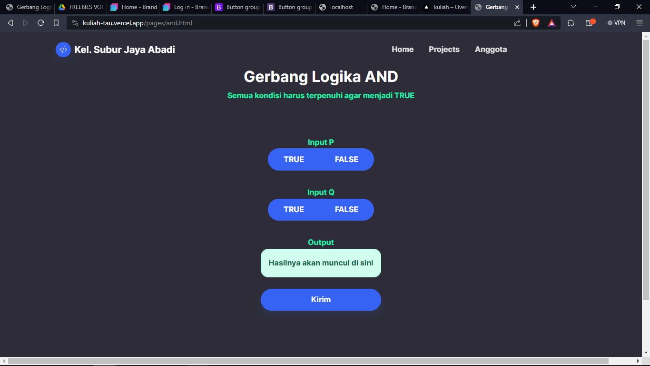

User akan diminta untuk memilih pada input satu apakah true atau false. Kemudian user juga harus mengisi pada input ke dua apakah true atau false. Selanjutnya user harus mengclick tombol kirim untuk melihat outputnya. Output akan muncul pada element alert berwarna hijau seperti ini:

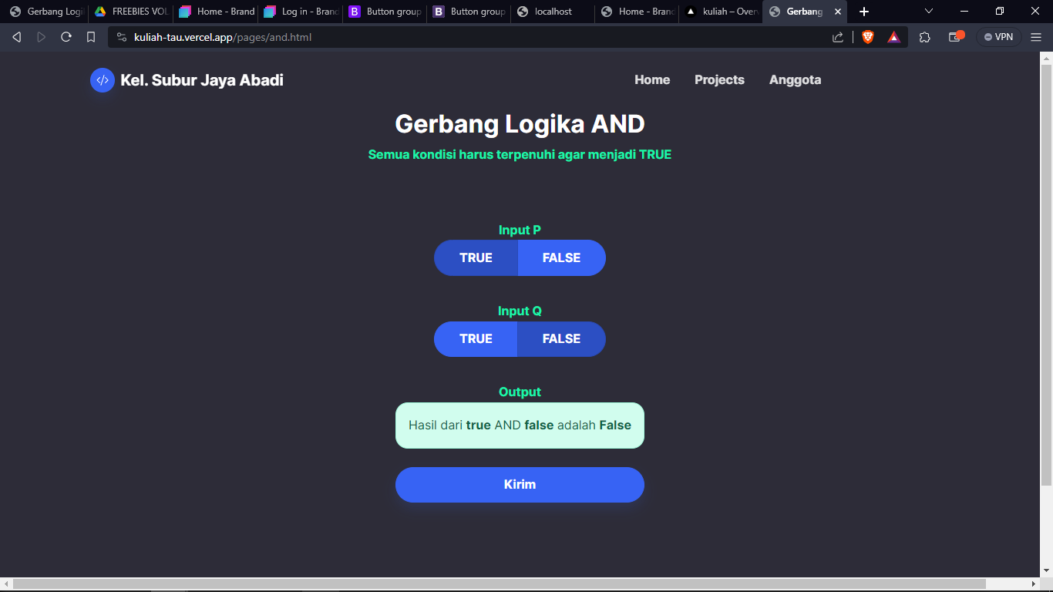

**BAB VI**

KESIMPULAN

Dalam project akhir logika matematika ini kami membuat sebuah website untuk menghitung gerbang logika matematika seperti and, or, not, nor, nand, dan xor. Dengan memahami dan mengimplementasikan gerbang logika melalui sebuah website, kami dapat mengasah pemahaman tentang dasar-dasar logika digital sambil memperdalam keterampilan pengembangan web.

**BAB VII**

DAFTAR PUSTAKA

1. *getbootstrap.com, <https://getbootstrap.com/docs/5.3/getting-started/introduction/> [01 Desember 2023].*